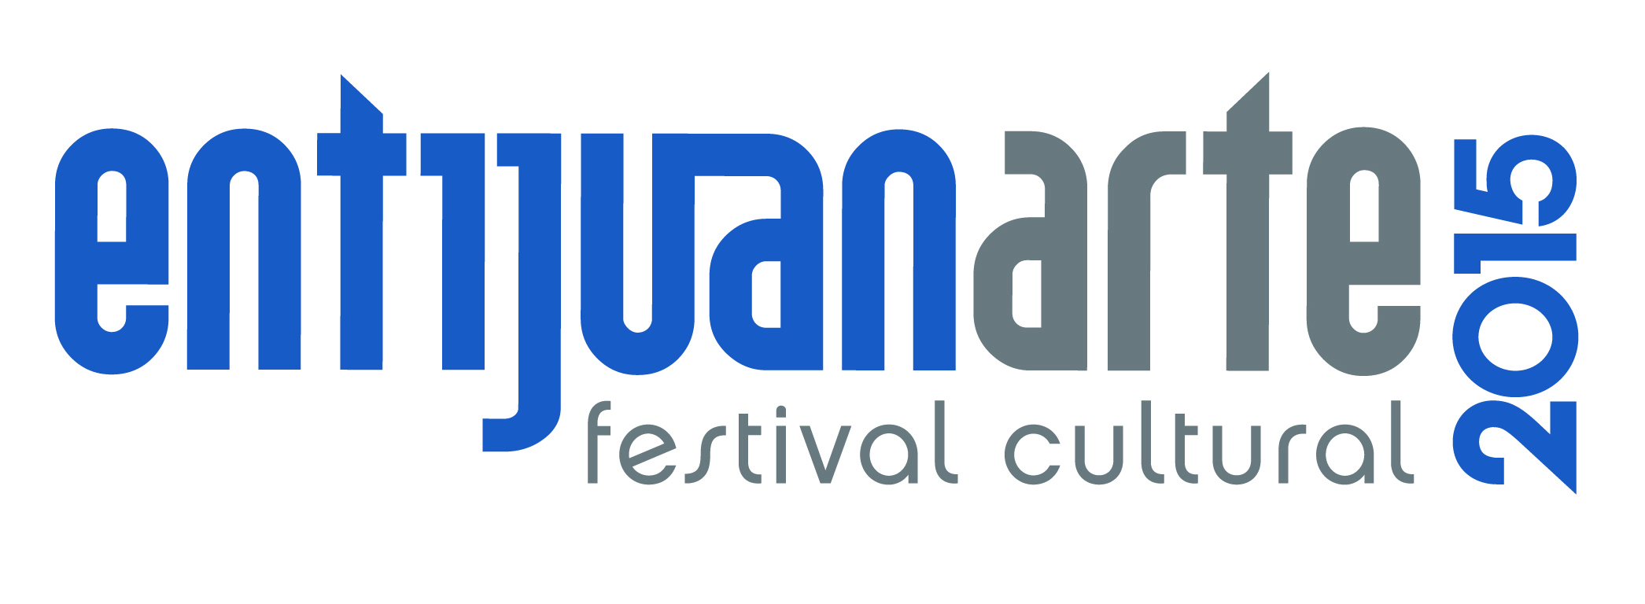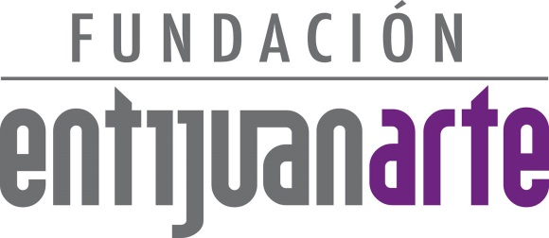

02 al 04 de Octubre 2015
www.entijuanarte.org
COMUNICADO:

Programa Educativo: Arte y Transacción: Experiencias
y reflexiones sobre el mercado del arte
Mesa: Bienales/Presentación del libro Algunas Poetas son Holganzas por
la autora Gabriela Bustos

En el marco de las actividades de la décima primera edición de entijuanarte 2015
continuó el Programa Educativo: Arte y Transacción: Experiencias y reflexiones del mercado del arte, con la mesa de diálogo: Bienales y además se presentó el libro poemario Algunas Poetas son Holgazanas por la autora Gabriela Bustos.

Algunas Poetas son Holgazanas

Representando al Estado Invitado Campeche, la autora Gabriela Bustos Vadillo presentó en el marco de las actividades de entijuanarte 2015, su más reciente obra Algunas poetas son Holgazanas, un libro que comprende 42 poemas escritos originalmente en español y traducidos al portugués, los cuales aluden al desencanto humano y social pero también se pueden leer poemas policiacos o de ciencia ficción.

La escritora quien además de ser poeta también es promotora cultural, principalmente en edición, lectura y artes visuales, resaltó durante su la presentación de la obra porque está escrito en dos idiomas diferentes “El libro ya estaba escrito cuando ingresé a la licenciatura en letras portuguesas y buena en una celebración del encuentro del español con el portugués. Fui invitada a presentar el libro y decidimos realizar la traducción”.

Explicó también sobre su proceso de creación literaria que realizó para la producción de esta obra “Empieza a trabajar de todas las formas posibles y realmente el único tema que yo he elegido a la hora de escribir ha sido mi relación con el mar, nací en un puerto, vivo en una isla, siempre rodeada de agua. Entonces el resto de los temas del libro la verdad que ni me di cuenta, fue empezar a escribir y bueno al final tienes una producción”.

La presentación del libro Algunas poetas son Holgazanas se llevó a cabo este miércoles 30 de septiembre a las 17:00 horas en el Foro de espacio entijuanarte.

Mesa de diálogo: Bienales

La tercera mesa de diálogo: Bienales correspondiente al Programa Educativo Arte y Transacción: Experiencias y reflexiones sobre el mercado del arte, fue representada por Roxana Díaz de la Bienal Nacional de Artes Visuales Miradas, Edgar Meráz de la Bienal Universitaria de Arte Contemporáneo (UABC), Laura Pacheco Zavala de Arte Emergente Bienal Nacional, moderada por Mayra Huerta Jiménez .

Laura Pacheco explicó cómo surgio la Bienal Nacional de Arte Emergente en Monterrey, “ Esta bienal nace gracias a la gestión con algunos promotores que se dieron cuenta de la efervecencia en la ciudad en la escena. Eres una forma de inclusión a nuestros creadores, reflejando un paranorama de lo estaba sucediendo”.

En el caso de la Bienal Nacional de Artes Visuales Miradas, Roxana Díaz cómo nace este encuentro artístico “Miradas surge de Fundación CODET, el doctor Chayet que es un hombre de ciencia, y también una persona amante del arte, en algún día con un colega español oftalmólogo, llegan a la conclusión que es importante generar un concurso de arte”.

Alrededor de dos horas los tres exponentes se dedicaron a compartir sus experiencias que han vivido de cerca desde sus respectivas manifesticiones artísticas.

Mañana jueves 01 de octubre a las 18:00 horas en la Sala Federico Campbell del CECUT, el Programa Programa Educativo Arte y Transacción: Experiencias y reflexiones sobre el mercado del arte, continuará con la cuarta y última mesa de diálogo: Festivales y Ferias.

Mesamorfosis Arte Urbano (Día 6)
Este miércoles el proyecto Mesamorfosis Arte Urbano continuó la intervención artística con Guillermo Alvarez Malo y Jaenet Cuellar, artistas provenientes de Monterrey, Nuevo León, quienes expresaron sentirse muy contentos por ser parte de este movimiento que genera un acercamiento entre la comunidad y el arte, “Tuvimos la oportunidad de conocer el espacio en enero, y pues estaban prácticamente estrenando, está súper cambiado, se ve muy bonito, los colores y las piezas, le da como otra vida, ya se formado y nos da mucho gusto poder ser parte de este espacio y de este cambio, porque al final de cuentas va a hacer un acercamiento a la comunidad que está interesada en esto. Creemos mucho en el poder y la fuerza que tiene la colaboración y obviamente el arte y pues está muy padre que aunque no residamos aquí en Tijuana, podamos ser parte de y colaborar también y poder dejar un poquito de color”.
Sobre la pieza en la que están trabajando comentaron que es una combinación entre las dos ciudades de Tijuana y Monterrey “Es una especie de tributo a mi ciudad natal, yo soy de aquí de Tijuana. Me gusta explorar todo lo que es la frontera, todo lo que es la flora y fauna y pues me puse a investigar los animales que eran representativos de aquí y plasmarlos. También viendo las similitudes también en algunas situaciones con lo que puedo encontrar en Monterrey, que es donde actualmente radico y donde ya me he desarrollado profesionalmente''.
Mañana jueves 01 octubre concluirá el proceso de intervención artística Mesamorfosis Arte Urbano, el cual a lo largo de seis días se ha ido desarrollando en los diferentes espacios del Centro de Desarrollo Cultural espacio entijuanarte.

‘’Del dicho al arte, está entijuanarte’’.
25 de Sep. al 01 de Oct. espacio entijuanarte
02 al 04 de oct. Explanada del CECUT

Atentamente

Coordinación de Comunicación y Prensa
entijuanarte 2015 I festival cultural
Calle Allende #2, Esquina Agustín Melgar,
Fraccionamiento Moreno
Delegación La Mesa, Tijuana, BC
Tels. (664) 104-53-43, (664) 621-14-93
www.entijuanarte.org

